(ملحق – ٢)
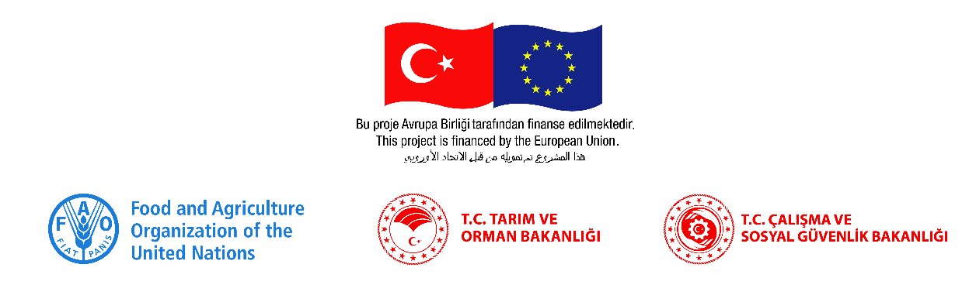
ضمن نطاق مشروع "تعزيز صمود السوريين الخاضعين للحماية المؤقتة والمجتمعات المضيفة في تركيا من خلال تعزيز التكامل الاجتماعي والاقتصادي وخلق فرص العمل"

نموذج إعلان دعوة لدعم المنح

مواضيع الاستثمارات المؤهلة للتقدم بالطلبات*

- بالنسبة لمنح الإضافات الزراعية والغذائية الصغيرة:

١. تحسين تنوع المحاصيل/المنتجات والسلالات الحيوانية.
٢. الآلات والمعدات والأدوات والمركبات المستخدمة في المزارع و / أو التخزين.
٣. معدات الري الصغيرة أو مصادر الطاقة المتجددة.
٤. معدات تجهيز/معالجة الأغذية والأجهزة والحاويات ومواد التعبئة والتغليف.

- بالنسبة للمنح الاستثمارية للمشاريع الزراعية الصغيرة:

١. توسيع البيوت البلاستيكية/الزجاجية ومأوى الحيوانات والبنى التحتية الزراعية الأخرى؛
٢. معدات ري إضافية؛
٣. تصنيف المنتجات الطازجة، معدات ومواد التعبئة والتغليف والنقل؛
٤. آلات المعالجة الصناعية الزراعية ومنشآت التخزين أو معدات التعبئة والتغليف.

* سيتم تحديد مجالات الأولوية الفنية على وجه التحديد لكل محافظة مع ممثلي وحدة إدارة المنح المركزية MHYB ومديريات الزراعة والغابات في المحافظات İTOMs.

مبلغ المنحة ونسبتها/معدلها

أ. بالنسبة لمنح الإضافات الزراعية والغذائية الصغيرة:
أعلى مبلغ منحة يتم دفعه لكل متقدم بالطلب هو ٢٣١٣ دولار أميركي. (يمكن استخدام ٢٠٪ من مبلغ المنحة كرأس مال عامل/تجاري للمشاريع المنشأة حديثًا، سيتم دفع ضريبة القيمة المضافة والضرائب الأخرى من قبل مقدم الطلب).
نسبة/معدل المنحة ٩٠٪ (ستتم تغطية الـ ١٠٪ المتبقية من قبل المستفيد كمساهمة عينية / نقدية).

ب. بالنسبة للمنح الاستثمارية للمشاريع/الشركات الزراعية الصغيرة:
أعلى مبلغ منحة يتم دفعه لكل متقدم بالطلب هو ١١٥٦٥ دولار أمريكي. (سيتم دفع ضريبة القيمة المضافة والضرائب الأخرى من قبل مقدم الطلب).
معدل المنحة ٨٠٪ (ستتم تغطية الـ ٢٠٪ المتبقية من قبل المستفيد كمساهمة عينية / نقدية).

متطلبات التأهل للتقدم بالطلب وعدد المنح

التقدم بالطلبات؛ يمكن القيام بذلك في ثلاث حالات مختلفة: كأفراد أو مجموعة مزارعين أو كيانات قانونية.
متطلبات التأهل للتقدم بالطلب:
المتقدمون من جميع الحالات المذكورة أعلاه بغض النظر عن الجنسية:
- أن يكون مقدم الطلب قد تخرج من التدريب المهني أو
- استفاد من مدارس المزارعين الحقلية.
- أن يكون مسجلاً أو يتعهد بالتسجيل في أنظمة التسجيل الوزارية ذات الصلة، اعتمادًا على نوع المنحة التي يتم التقدم للحصول عليها.

عدد المنح:
أ. بالنسبة لمنح الإضافات الزراعية والغذائية الصغيرة:
٢٥٠ شخصًا أو مجموعة مزارعين أو كيانا قانونيا، أو أفرادا يخضعون للحماية المؤقتة (GKA) ، أو متقدمين بطلب الحصول على الحماية الدولية ومن هم تحتها (IPASH) أو من المجتمعات المضيفة (مواطنين أتراك).
ب. بالنسبة للمنح الاستثمارية للمشاريع الزراعية الصغيرة:
٥٠ شركة مصنّعة من القطاع الخاص ذات ممثل قانوني (شركة، تعاونية) أو خاضعة للحماية المؤقتة (GKA)، أو متقدمة بطلب الحصول على الحماية والحاصلة على وضع إنساني (IPASH) أو من المجتمعات المضيفة (مواطنون أتراك).

مكان، شكل، الموعد النهائي، تاريخ فتح تقديم الطلبات:
سيتم تقديم الطلبات إلى مديريات الزراعة والغابات في محافظات أضنة، بورصة، غازي عنتاب، هاتاي، إزمير، كهرمان مرعش، كيليس، فان، مانيسا وشانلي أورفا، حيث سيتم تنفيذ المشروع، على شكل ملف مادي، من نسختين وفي ظرف مغلق، وفقًا لنموذج طلب المنحة وملحقاته.

آخر موعد لتقديم الطلبات: .٣٠ حزيران، ٢٠٢٢.
تاريخ فتح الطلبات: .١ تموز، ٢٠٢٢.

تحضير الطلب

يمكن الحصول على إرشادات للمساعدة في إعداد الطلبات والميزانيات ذات الصلة، فضلاً عن الدعمين الإداري والفني الذين قد تكون هناك حاجة لهما من المواقع الالكترونية الرسمية لمديريات الزراعة والغابات في المحافظات التي سيتم تنفيذ البرنامج فيها، ومن وحدات إدارة المنح المركزية المنشأة في هذه المحافظات.

معايير الاختيار والنتائج

 | معايير الاختيار وتقييم النقاط وفقا لحالة مقدم الطلب
 | مزارعون أفراد | مجموعات من المزارعين | أعمال تجارية (شركات، تعاونيات)
الحالة | ١٠ | ١٠ | ١٠
زيادة الإنتاج الزراعي و/أو معالجة الأغذية | ١٠ | ١٠ | ٥
دعم تسجيل المشاريع الزراعية | ٥ | ٥ | ٥
خلق المزيد من فرص العمل للفئات المستضعفة التركية وغير التركية | ١٠ | ١٠ | ١٥
دعم الإنجاز الناجح لبرنامج دعم التماسك الاجتماعي | ٥ | ٥ | ٠
الربحية | ٥ | ٥ | ١٥
التطبيق الاقتصادي للاستثمار | ٥ | ٥ | -
المجموع (على الأكثر) | ٥٠ | ٥٠ | ٥٠

